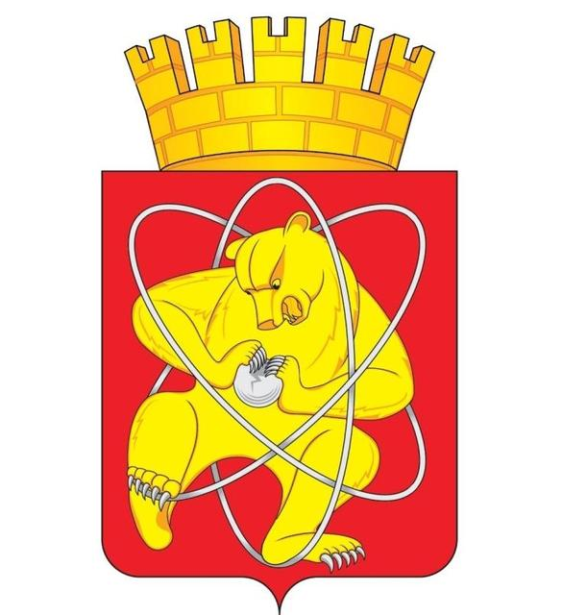

Муниципальное образование «Закрытое административно – территориальное образование Железногорск Красноярского края»

АДМИНИСТРАЦИЯ ЗАТО г.ЖЕЛЕЗНОГОРСК

ПОСТАНОВЛЕНИЕ

_17_ __17__ 2013 ___242__И_

г.Железногорск

Об исключении объектов из
Реестра бесхозяйного имущества

Руководствуясь Гражданским кодексом Российской Федерации, Федеральным законом от 06.10.2003 № 131-ФЗ «Об общих принципах организации местного самоуправления в Российской Федерации», Уставом ЗАТО Железногорск, решением Совета депутатов ЗАТО г.Железногорск от 27.05.2010 № 4-12Р «Об утверждении Порядка принятия в муниципальную собственность бесхозяйного имущества, находящегося на территории ЗАТО Железногорск», на основании решений Железногорского городского суда от 28.02.2013 № 2-303/2013, № 2-304/2013, № 2-305/2013, № 2-307/2013, свидетельств о государственной регистрации права от 03.06.2013 серия 24 ЕК № 830939, серия 24 ЕК № 830940, серия 24 ЕК № 830957, серия 24 ЕК № 830956,

ПОСТАНОВЛЯЮ:

- Исключить из Реестра бесхозяйного имущества объекты недвижимого имущества согласно Приложению №1 к настоящему постановлению.
2. КУМИ Администрации ЗАТО г.Железногорск (Н.В.Дедова) внести изменения в Реестр бесхозяйного имущества.
3. Управлению делами Администрации ЗАТО г.Железногорск (Л.В.Машенцева) довести настоящее постановление до сведения населения через газету «Город и горожане».
4. Отделу общественных связей Администрации ЗАТО г.Железногорск (Д.В.Савочкин) разместить настоящее постановление на официальном сайте муниципального образования «Закрытое административно-территориальное образование Железногорск Красноярского края» в информационно-телекоммуникационной сети Интернет.
5. Контроль над исполнением настоящего постановления возложить на первого заместителя Главы администрации ЗАТО г.Железногорск С.Д.Проскурнина.

Глава администрации С.Е.Пешков
Приложение №1
к постановлению Администрации
ЗАТО г.Железногорск
от _17.07._2013 № _242__И

Перечень недвижимого имущества

№  п/п | Наименование объекта | Местонахождение
1 | Нежилое помещение | Красноярский край, ЗАТО Железногорск, г.Железногорск, ул. Кооперативная, д.12, пом.2
2 | Сооружение - линия электропередачи 35кВ от трансформаторной подстанции П-4 по ул.Строительная, 33 до горзоны (ЛТ-7) | Россия, Красноярский край, ЗАТО Железногорск, пос.Подгорный
3 | Сооружение - линия электропередачи 6кВ от трансформаторной подстанции П-4 по ул.Строительная, 33 до горзоны (фид.Ш 04-03) | Россия, Красноярский край, ЗАТО Железногорск, пос.Подгорный
4 | Нежилое здание - гараж | Россия, Красноярский край, ЗАТО Железногорск, пос.Подгорный, ул.Лесная, 5Б

